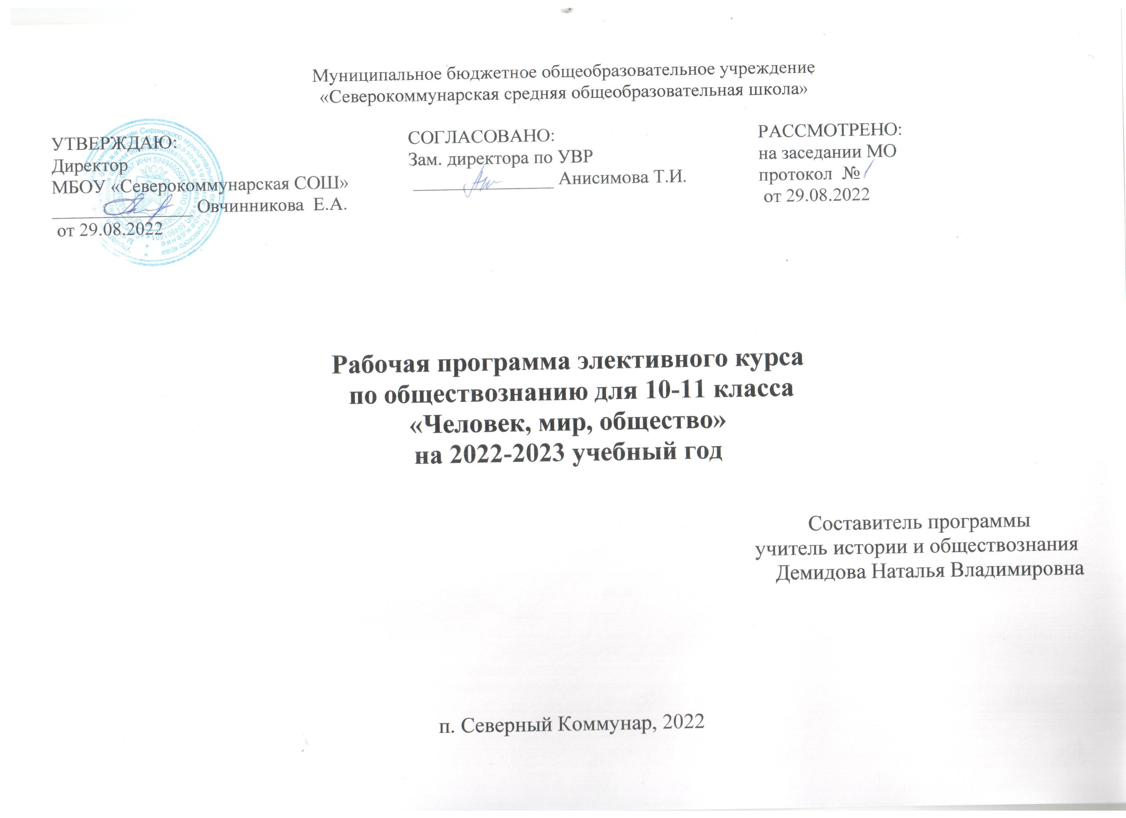
Пояснительная записка
Обществознание является одним из ведущих гуманитарных предметов в системе школьного образования, поскольку имеет огромное значение для формирования гражданской позиции человека, его умения ориентироваться и действовать в современном обществе на основе социального опыта. Без него невозможна выработка общероссийской идентичности и умений жить в современном поликультурном глобализирующемся мире. Поэтому данный факультативный курс предназначен для углубления и расширения знаний о человеке и обществе, получаемых учащимися в процессе изучения обществознания.
Курс рассчитан на 34 занятия, включает в себя коллективные, групповые, индивидуальные, творческие формы работы.
Цели курса:
- выявление принципиального подхода к пониманию глобальных проблем человечества, способов и перспектив их решения;
- формирование мышления, осмысленной коммуникации, коллективной мыследеятельности.
Задачи курса:
- освоение учащимися ряда базовых умений (речевых, логических, рефлексивных, психотехнических, коммуникативных) и типов деятельности (познавательной, исследовательской, творческой);
- введение учащихся в мир этической культуры (духовных ценностей, проблем и традиций), в мир искусства;
- формирование у обучающихся понимания полученной информации в соответствии с собственным личным опытом, выработка способности самостоятельно ориентироваться в окружающем мире.
Программа данного курса носит проблемный и теоретический характер.

Личностные и метапредметные результаты освоения курса «Человек –мир - общество»
У обучающегося будут сформированы:
– проявление гражданской позиции как сознательного, активного и ответственного члена российского общества, уважающего закон и порядок, осознающего и принимающего свою ответственность за благосостояние общества;
– мировоззрение, соответствующее современному уровню развития науки и общественной практики; готовность и способность к образованию и самообразованию на протяжении всей жизни;
– уважение к своему народу, чувства ответственности перед Родиной, толерантное сознание и поведение личности в поликультурном мире;
– навыки сотрудничества со сверстниками, взрослыми в образовательной, общественно-полезной, учебно-исследовательской, проектной и других видах деятельности;
– представление о своей гражданской идентичности в форме осознания «Я» как гражданина России;
Обучающийся получит возможность для формирования:
–мировоззрения, осознающего и принимающего свою ответственность за благосостояние общества, обладающего чувством собственного достоинства:
– предпосылок для готовности самостоятельно оценить успешность своей деятельности на основе заданных критериев;
– учебно-познавательного интереса к нахождению разных способов решения учебной задачи;
– готовности и способности к образованию; в том числе самообразованию, на протяжении всей жизни;
– сознательного отношения к непрерывному образованию как условию успешной профессиональной и общественной деятельности.
Регулятивные универсальные учебные действия
Обучающийся научится:
-анализировать и классифицировать социальную информацию, представленную в различных знаковых системах (текст, схема, таблица, диаграмма),переводить ее из одной знаковой системы в другую.
-принять учебную задачу по теме, соответствующей этапу обучения;
-характеризовать с научных позиций основные социальные объекты (факты, явления, процессы, институты);
-осуществлять действия с учетом выделенных учителем ориентиров действия;
-оценивать совместно с учителем результата своих действий, внесение соответствующих коррективов;
-первоначальное умение о раскрывать на примерах важнейшие теоретические положения и понятия социально-экономических гуманитарных наук
Обучающийся получит возможность научиться:
– в сотрудничестве с учителем, классом находить несколько вариантов решения учебной задачи;
– вносить необходимые коррективы в исполнение действия на основе его оценки и учета характера сделанных ошибок;
– отбирать адекватные средства достижения цели деятельности;
– на основе результатов решения практических задач делать теоретические выводы о изучаемых сферах общественной жизни в сотрудничестве с учителем и одноклассниками;
Познавательные универсальные учебные действия
Обучающийся научится:
-выбирать и находить нужную информацию в учебниках, энциклопедиях, интернете, формулировать на основе приобретенных социально-гуманитарных знаний собственные суждения и аргументы по определенным проблемам.
-пользоваться дополнительным учебным вспомогательным материалом и уметь анализировать и выбирать только нужную информацию,
-осуществлять индивидуальные и групповые учебные исследования по социальной проблематике,
- использовать ранее изученный материал для решения познавательных задач.
Обучающийся получит возможность научиться:
– осуществлять поиск нужного материала в дополнительных источниках литературы или медиаресурсах, рекомендуемых учителем;
-понимать заданный вопрос, в соответствии с ним на основе анализа и сравнения;
-группировать материал по заданному вопросу
Коммуникативные универсальные учебные действия
Обучающийся научится:
-Высказывать собственную точку зрения и допускать существование различных точек зрения,
- учитывать разные мнения, использовать приобретенные знания и умения в практической деятельности и повседневной жизни для эффективного выполнения типичных социальных ролей,
- стремиться к координации,
-формулировать собственное мнение и позицию, ориентировки в актуальных общественных событиях и процессах, выработки собственной гражданской позиции участвовать в дискуссиях по актуальным социальным проблемам,
- задавать вопросы по существу,
Обучающийся получит возможность научиться:
– строить сообщение в соответствии с учебной задачей;
– договариваться, приходить к общему решению (при работе в паре, группе);
– адекватно использовать средства устной речи для решения различных коммуникативных задач.

Формы организации внеурочной деятельности. Программа предусматривает проведение внеклассных занятий, работы учащихся в группах, парах, индивидуальная работа. Занятия проводятся 1 раз в неделю в учебном кабинете.

Методы контроля: консультация, доклад, защита проектных работ, презентация, участие в конкурсах исследовательских работ.

Технологии, методики: уровневая дифференциация; проблемное обучение; моделирующая деятельность; поисковая деятельность; информационно-коммуникационные технологии; здоровьесберегающие технологии; исследовательская деятельность.

Метапредметные результаты на занятиях:
Владение навыками познавательной деятельности; способность и готовность к самостоятельному поиску методов решения практических задач, применение различных методов познания; умение ориентироваться в экономических событиях, оценивать их последствия; владение языковыми средствами – умение ясно, логично и точно излагать свою точку зрения; владение навыками познавательной рефлексии как осознание совершаемых действий и мыслительных процессов, их результатов и оснований, границ своего знания и незнания, новых познавательных задач и средств их достижения; владение навыками познавательной, учебно-исследовательской и проектной деятельности, навыками разрешения проблем.

Первый уровень результатов | Второй уровень результатов | Третий уровень результатов
Предполагает приобретение  обучающимися новых знаний, опыта решения обществоведческих задач  по различным направлениям. Результат выражается в понимании учащимися сути социальных объектов, институтов, умении разрешить проблему. | Предполагает возможности характеризовать основные социальные объекты, выделяя  их существенные признаки, закономерности развития; анализировать актуальную информацию о социальных объектах, выявляя их общие черты и различия; устанавливать соответствия между существенными чертами  и признаками изученных социальных явлений и обществоведческими терминами и понятиями; объяснять: причинно-следственные и функциональные связи изученных социальных объектов (включая взаимодействия человека и общества, важнейших социальных институтов,  общества и природной среды, общества и культуры, взаимосвязи подсистем и элементов общества); | предполагает получение школьниками самостоятельного социального опыта;  успешного выполнения типичных социальных ролей; сознательного взаимодействия с различными социальными институтами; совершенствования  собственной познавательной  деятельности; критического восприятия  информации, получаемой в межличностном общении и в массовой коммуникации;  осуществления самостоятельного поиска, анализа и использования собранной социальной информации.  Итоги реализации программы могут быть представлены через презентации проектов,  исследовательские работы участие в конкурсах и олимпиадах по разным направлениям, выставки, конференции, фестивали, чемпионаты и пр.

Календарно-тематический план

№ | Название элективного занятия | Количество часов
1 | Из истории возникновения права, прав человека | 1 час
2 | Обновляема я Россия.  На пути к конституционному строю | 1 час
3-4 | Конституционные основы правового положения граждан России. | 2 часа
5 | Механизм правового регулирования общественных отношений | 1 час
6 | Международные юридические гарантии прав и свобод личности | 1 час
7 | Социальные катаклизмы 20 века и нарушение естественных прав человека | 1 час
8 | Права человека в исторической ретроспективе | 1 час
9-10 | Развитие демократических институтов, традиций, парламентских форм правления в европейских государствах и их значение для реализации прав и свобод граждан в 19 – начале 20 вв. | 2 часа
11 | Проблема прав человека в Российской империи | 1 час
12 | Естественные права человека | 1 час
13 | Конституционные права человека | 1 час
14-15 | Всеобщая Декларация прав человека | 2 часа
16-17 | Права человека в документах международного права | 2 часа
18 | Защита международным правом детства | 1 час
19 | Правовой нигилизм | 1 час
20 | Пути и средства формирования политической и правовой культуры в современных условиях | 1 час
21 | Место и роль семьи, школы, самообразования, межличностных контактов в политической и правовой социализации личности | 1 час
22 | Особенности молодёжной, подростковой политической и правовой субкультур | 1 час
23 | Международные преступления против прав человека | 1 час
24-25 | Международные юридические гарантии прав и свобод личности | 2 часа
26 | Понятие механизма реализации прав и свобод личности | 1 час
27 | Национальные гарантии прав и свобод личности | 1 час
28 | Национальные органы защиты прав и свобод личности | 1 час
29 | Международные органы защиты прав и свобод личности | 1 час
30 | Современное состояние феминистского движения в мире, в России | 1 час
31-32 | Легко ли быть ребёнком? Защита гражданином своих прав и свобод | 2 часа
33 | Формирование ключевых компетенций в правовом образовании обучающихся – одна из главных задач школы, государства | 1 час
34 | Итоговое занятие «Мы – граждане России!» | 1 час

Учебно – методическое обеспечение
- Обществознание: глобальный мир в 21 веке:10-11 классы: кн. для учителя\ Л.В. Поляков, В.В. Фёдоров, К.В. Симонов\; под ред. Л.В. Полякова.- М., 2020.
- Паршев А. Почему Россия не Америка. Книга для тех, кто остаётся здесь\А. Паршев. М., 2018.
- Сурков В.Ю. Основные тенденции и перспективы развития современной России\ В.Ю. Сурков. – М., 2021.
- Тойнби А. Постижение истории\ А. Тойнби. – М., 2006.
- Волошина О.И., Логунов А.П., Шатилов А.Б., Юдельсон А.В. Программа элективного курса «Человек – общество – мир». – М., 2021.

Материально – техническое и информационное обеспечение
Медиа – ресурсы:
-«Обществознание. Практикум». – М., 2022.
Интернет – ресурсы:
-www.c-mentor.ru/cm_games_social.shtml
- http://danur-w.narod.ru/

